92. Mensajes en Struts 2

Copiar proyecto PersonasStruts2 y trbajar sobre el mismo, se quiere mostar los mensajes de la app por medio de tags desde e un archivo de propiedades

1. Crear un opaquete con el mismo nombre del actions bean pero en Other Source SRC/MAIN/RESOURCES 🡪 SRC/MAIN/RESOURCES/beans/actions
2. Crear acrhivo de propiedades en la ruta anterior cerada
   1. Definir Propiedades personas.titulo
   2. 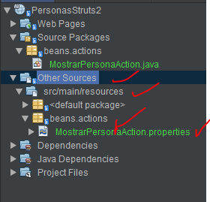

DATO: Una de las ventajas de usar este metodo es que facilmente podemos cambiar de idioma agregando otro archivo utilizando cada llave de parametro definido

1. Definir las propiedades dentro de la clase (Action) MostrarPersonAction
2. Crear get a las propiedades creadas de este modo el JSP llamara directamente los metodos y utilizar el metodo getText para devlver la propiedad seleccionada
   1. 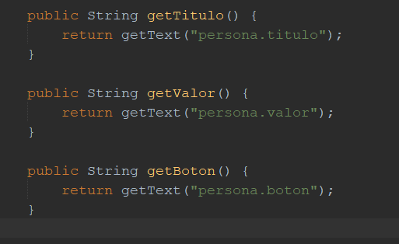
3. Modificar Jsp para agregar por medio de tags las propiedades creadas

DATO: Tambien se puede acceder a los mensajes llamandolos con el atributo de KEY

* 1. 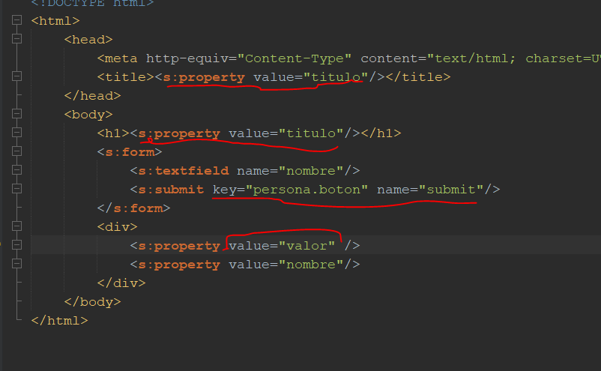

1. Pruebas

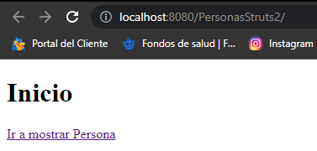 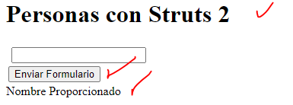

1. Mejoras del proyecto
2. Como se estan agregando las dependencias de Struts (Core y Convections) y es un proyecto maven no es necesario a greagar la dependencia de ASM ya que con las dependencias anteriores se actualiza automaticamente esta librería.